1. **主页面**

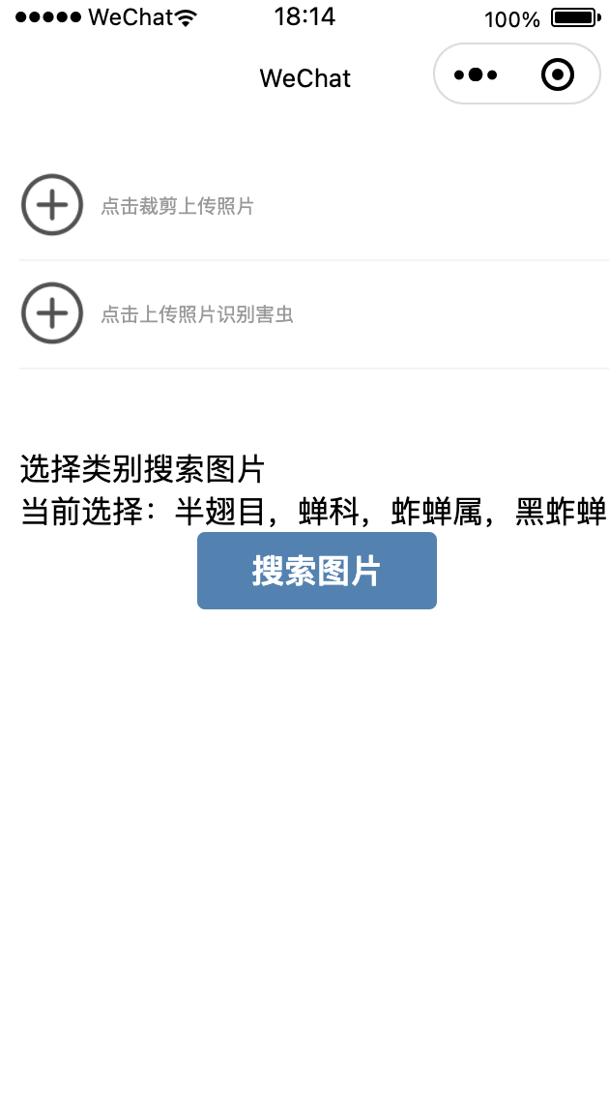

主要有三个功能(从上到下)：

第一个功能为专家用户使用的功能：裁剪上传图片。

第二个功能能够上传图片，并识别是什么种类的害虫

第三个功能是用来搜索对应类别的图片。

1. **裁剪上传图片**

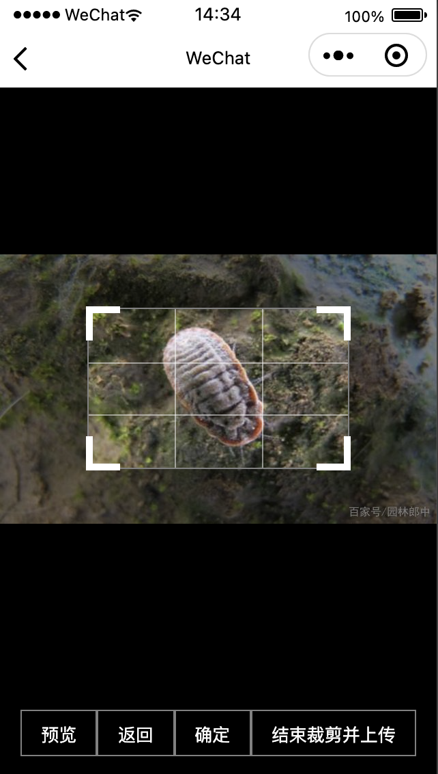

拖动裁剪框四个角可以改变裁剪的区域

四个按钮：

返回：能返回主页面。

预览：预览当前裁剪框的图片。

确定：进入“选择类别”的页面。

结束裁剪并上传：把相关信息发送到后端。

1. **选择类别界面**

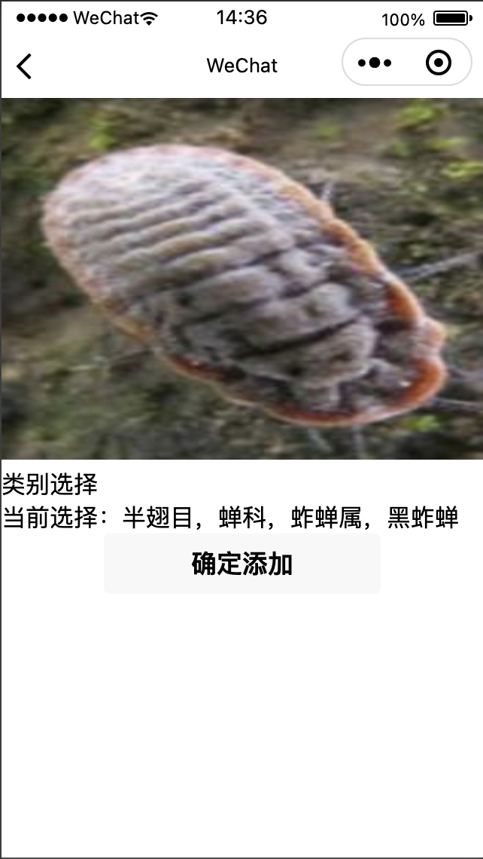

点击确定添加可以添加对应区域，并返回到“裁剪上传”的界面

**4、识别结果页面**

上传图片之后，先跳转到该页面，然后再向后端发送图片，等待返回识别结果之后再渲染页面。

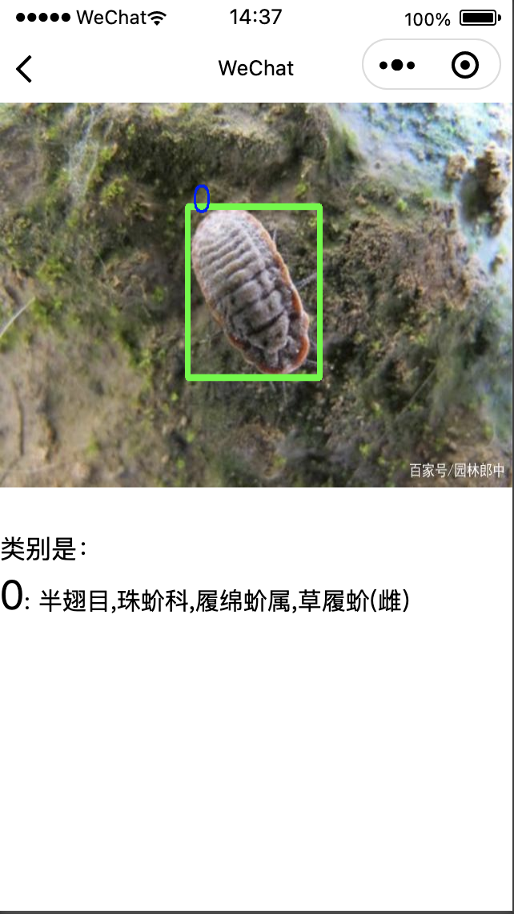

**4、图片搜索结果页面**

也是先跳转，再把关键字发送给后端，后端再返回图片地址，页面再渲染。

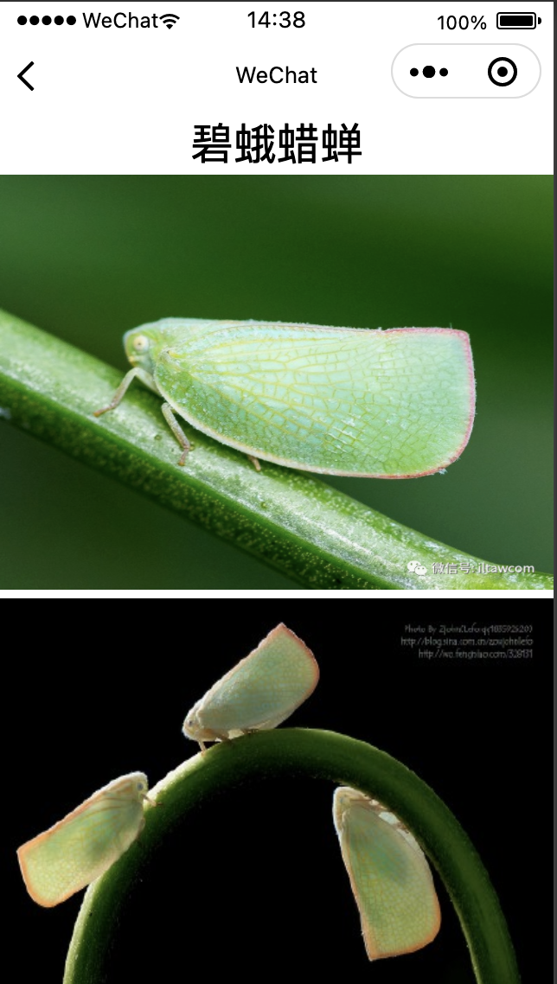

**前端详细设计部分：**

每个功能分别位于一个页面，互不干扰。请求后端时，是先跳转到新页面，再请求，以增加执行的效率。